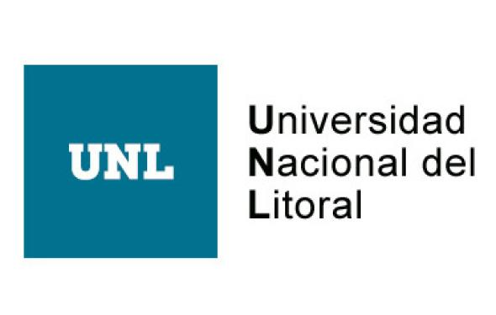

**Internacionalización inclusiva en la UNCUYO**

*Martinez, Florencia Antonella1*

1Área de Movilidad Académica, Secretaría de Investigación, Internacionales y Posgrado, Universidad Nacional de Cuyo; fmartinez@uncu.edu.ar.

**Palabras Clave**: internacionalización inclusiva, internacionalización, calidad, universidad

Las Instituciones de Educación estamos llamadas a delinear políticas que se direccionen hacia la inclusión social. Gracias a la Agenda 2030, los Estados miembros y sus claustros universitarios tenemos el imperativo ético de aportar a la inclusión universitaria especialmente en el Objetivo 4: EDUCACIÓN DE CALIDAD- Garantizar una educación inclusiva, equitativa y de calidad y promover oportunidades de aprendizaje durante toda la vida para todos-.

Frente a esto consideramos que la internacionalización es una herramienta muy importante en este proceso.

Como punto de partida concebimos a la universidad como protagonista del sistema de educación superior, a la internacionalización como medio y estrategia para fortalecer las demás funciones sustantivas de la universidad, y a la inclusión como principio constitutivo de la idea de la universidad como derecho y no como privilegio.

La Universidad Nacional de Cuyo (UNCUYO) sostiene que la internacionalización es una herramienta que conlleva a la calidad educativa y para ello es necesario que toda la comunidad universitaria acceda a la internacionalización. De esta manera es que estaremos colaborando para lograr la construcción de un mundo más justo donde se logren disminuir las asimetrías y desigualdades que padece nuestra sociedad. Si la internacionalización solo está destinada a un grupo reducido de personas, entonces la calidad educativa solo está orientada a este grupo, y, por lo tanto, no se está cumpliendo con el verdadero objetivo.

La UNCUYO, entonces, se alinea a la idea de que la internacionalización debe ser un área transversal a todas las funciones sustantivas de la universidad: enseñanza, investigación y extensión. En los últimos años, se vienen implementando distintos programas orientados a la internacionalización de las funciones de la universidad, en conformidad con los objetivos definidos en plan estratégico 2021 y su continuidad en el plan estratégico 2030. Como resultado de esta política de internacionalización, cientos de docentes, estudiantes, personal administrativo y egresados han podido y pueden acceder a diferentes programas de internacionalización, generando de esta manera canales de aprendizaje y transferencia entre la UNCUYO y distintas universidades del mundo, construyendo puentes para el intercambio de conocimiento, el fortalecimiento institucional y el mejoramiento de nuestros programas académicos, científicos y de extensión

Como universidad, lo que se pretende es formar ciudadanos del mundo con conocimientos, estrategias, actitudes, competencias y valores universales, que puedan elaborar respuestas a los desafíos sociales, económicos y medioambientales actuales, en la comunidad local. Sobre esta línea, el objetivo central apunta a potenciar ciudadanos globales comprometidos con el medio local e internacional y formados en valores de respeto multicultural.

Ahora bien, si nos remontamos hacía los primeros años en el camino hacia la internacionalización de la Universidad Nacional de Cuyo, observamos cómo se le dio impulso fuertemente a la movilidad presencial. A través de los años es que se logró entender que la movilidad presencial es solo una estrategia de internacionalización, entre muchas otras que se pueden ejecutar, generar impacto y abarcar a más población universitaria llegando de esta manera a toda nuestra comunidad. Más recientemente, la política de internacionalización de la universidad se expandió hacia ámbitos considerados en nuestra institución como no tradicionales, por ejemplo en los proyectos de investigación, la organización de eventos internacionales, la elaboración y puesta en marcha proyectos de fortalecimiento institucional sostenido con financiamiento internacional, la internacionalización de las cátedras (cátedras espejos, COILs, docentes invitados, bibliografía en otros idiomas), oportunidades de intercambio lingüístico, workshops internacionales, capacitaciones en competencias interculturales, acciones interculturales, etc. Es decir, comenzamos un proceso de transformación que busca incorporar la dimensión internacional en todas las áreas. Esto es lo que nos permitirá elevar la calidad educativa de las funciones sustantivas de la universidad.

Es importante destacar que somos una universidad pública, los fondos provienen de todos los ciudadanos de nuestro país, por lo tanto, nuestro compromiso con toda la sociedad. A partir de ello debemos garantizar la calidad educativa, pero, tal como señalamos con anterioridad, sobre todo haciendo que esta llegue a todos, siempre promoviendo la inclusión social plena. Debemos asegurar de que las oportunidades lleguen a todos los que integran esta comunidad universitaria.

A modo de conclusión reafirmamos entonces que la internacionalización de las funciones de la universidad no es un fin en sí mismo, sino que persigue el objetivo de elevar la calidad de nuestra enseñanza, nuestra investigación y nuestra extensión. Es un proceso que atraviesa a toda la institución y que puede observarse y promoverse desde distintos niveles. Este es el camino que permitirá que la internacionalización llegue a todos y así si lograr el fin último de mejorar la calidad de nuestra institución en todas sus funciones y para todos sus miembros, garantizando una educación inclusiva y equitativa y promoviendo oportunidades de aprendizaje durante toda la vida para todos.

Desde la Universidad Nacional de Cuyo solo hemos iniciado este recorrido que aún es muy incipiente. Los desafíos a los cuales nos enfrentamos a diario son muchos y relacionados con las normativas, las ideologías, presupuesto, infraestructura y capacidades principalmente. El trabajo conjunto con todas las áreas de la universidad es lo que nos ayudará a ir avanzando y derribando barreras. Lo importante es dar inicio y armar un plan estratégico que nos permita ir cumpliendo metas a corto, mediano y largo plazo.